**Declaración de la V Asamblea Regional de Jubileo Sur/Américas**

- [abril 10, 2019](https://dialogo2000.blogspot.com/2019/04/declaracion-de-la-v-asamblea-regional.html)

**Tzk´at**

**“tú soy yo, yo soy tú”**

Nosotras y nosotros, representantes de 18 organizaciones de 13 países de América Latina y el Caribe, participamos en la V Asamblea Regional de Jubileo Sur/Américas en Guatemala entre el 1 al 4 de abril del 2019.

Reconectados en el espíritu de nuestros abuelos y abuelas de los pueblos originarios del Abya Yala, buscamos recuperar la continuidad de la Red de la Vida que ha sido fraccionada por modelos de desarrollo que violentan nuestros cuerpos y nuestra madre tierra.

[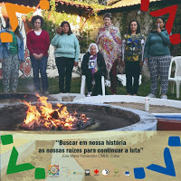](https://1.bp.blogspot.com/-QAeNdQGIsm0/XKzKohUwrDI/AAAAAAAACqI/gzdfBsofmgY_Fg07QTJCEqpP5n--4i-jgCLcBGAs/s1600/WhatsApp+Image+2019-04-04+at+20.55.41-3.jpg)

Recordamos con profundo dolor a nuestras compañeras y compañeros Berta Cáceres, de Honduras; Roli Escobar, de Guatemala; Dina Puente, de El Salvador; Samir Flores y Betty Cariño de México; Sergio Rojas, de Costa Rica y Marielle Franco de Brasil, entre muchas otras y otros, asesinados por defender los derechos humanos, de los pueblos, sus territorios y de la naturaleza.  Su memoria nos fortalece y nos acompaña durante este encuentro.

Vemos con gran indignación la injerencia imperialista en nuestra región y el rumbo que están tomando muchos de nuestros gobiernos hacia la derechización política, militarización y profundización del modelo neoliberal que prioriza los intereses corporativos sobre los derechos de los pueblos a una vida plena y el cuidado de la naturaleza para las actuales y futuras generaciones.

La creciente violencia institucionalizada demuestra que existe una verdadera guerra por los territorios, en contra de los pueblos indígenas, campesinos, indígenas-garífunas, afroamericanos y caribeños, para consolidar el modelo extractivista, de megaproyectos y agronegocio, que desplaza a las poblaciones, contamina la naturaleza y pone en riesgo sus formas de vida. Nos preocupa en particular la creciente violencia en México, Colombia, Guatemala, Honduras y Brasil.

Los gobiernos corruptos, capturados por el poder corporativo, están impulsando el modelo neoliberal, los tratados de libre comercio y la privatización de los sectores estratégicos como el agua y la energía.

Frente a la resistencia de los pueblos a este modelo y sus impactos, se judicializa y criminaliza a los y las defensoras de derechos, se militarizan los territorios tanto por el Estado como por grupos paramilitares de las empresas.  Esta situación ha provocado nuevas olas de migración con sus graves consecuencias, aumentando así los feminicidios y todas las otras formas de violencia contra las mujeres, niños y niñas.

[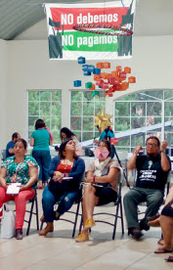](https://4.bp.blogspot.com/-r_Eo_XKCSoo/XKzKoJB1JiI/AAAAAAAACqQ/ZKGqVEsFkn4FJ-xDG3eomJUVgvUrgE0pQCEwYBhgL/s1600/IMG_20190404_171130.jpg)

Existe en la mayoría de nuestros países un mayor endeudamiento financiero, de muy diversas formas y condiciones.  Ya no son solo los grandes bancos e Instituciones Financieras Internacionales, sino una diversidad de instituciones, países, actores privados implicados en los procesos de endeudamiento y financierización que condicionan los presupuestos, los derechos y servicios públicos, el modelo mismo de producción y consumo. Estas deudas ilegítimas se pagan con el ajuste y el saqueo, el sacrificio de los pueblos y de la tierra.

Una vez analizado el contexto regional, las organizaciones que formamos la red Jubileo Sur  Américas nos comprometemos a fortalecer nuestras articulaciones para la defensa de nuestros pueblos, territorios urbanos y rurales, y de la naturaleza, contra toda forma de endeudamiento ilegítimo y sus proyectos privatizadores, extractivos, de mega infraestructura, agronegocio y otros proyectos devastadores.  Así también profundizaremos la luchan contra la dominación imperialista, capitalista, colonialista, patriarcal y racista.  En este sentido compartimos las exigencias de los diferentes pueblos que en este momento libran batallas por la defensa del territorio y la soberanía alimentaria, la No privatización del agua y la energía, el derecho a la ciudad y vivienda digna y otras luchas para recuperar la red de la vida.

[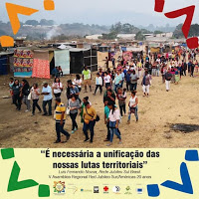](https://2.bp.blogspot.com/-cbIhP5DTi7Y/XKzKia7Pj5I/AAAAAAAACp0/R_YTjL4vGSsd5aUxBYaOxgTM3Wv_uYMGQCLcBGAs/s1600/WhatsApp+Image+2019-04-04+at+20.55.40-2.jpg)Denunciamos el asesinato, la criminalización y judicialización de activistas y defensores y defensoras de los derechos y exigimos se detenga toda forma de persecución y amedrentamiento a la lucha de los pueblos por su territorio e identidades y todos los derechos humanos, colectivos y de la naturaleza.  Responsabilizamos a los Gobiernos por todas estas violaciones y demandamos que cumplan con su deber de garantizar los derechos de los pueblos al buen vivir en armonía con la madre tierra.

Rechazamos los nuevos acuerdos de los gobiernos de la región con el Fondo Monetario Internacional como en Argentina, Ecuador, Haití y Nicaragua, que imponen medidas de austeridad a nuestros pueblos. Del mismo modo denunciamos el papel que está jugando la Junta de Control Fiscal en impulsar el ajuste estructural en Puerto Rico.

[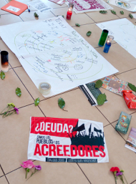](https://3.bp.blogspot.com/-sF5aACv9Jxo/XKzKn3xJG6I/AAAAAAAACqY/ZqJM8XYmomgr2RwzUtAxp5fUVWkthKliQCEwYBhgL/s1600/IMG_20190402_100906.jpg)

Demandamos que se prioricen los presupuestos de los Estados para el bien común y no sigan endeudando a los pueblos y a la naturaleza; exigimos la reparación integral a las personas y restauración de los ecosistemas afectados, destruidos por los créditos y proyectos que han generado deuda social y ecológica.  Además rechazamos el impulso de la economía verde y las falsas soluciones para enfrentar la crisis climática.

Llamamos a todas la organizaciones y personas a no permitir ningún tipo de violencia contra nuestros cuerpos y nuestra madre tierra, y se solidaricen con las luchas de las comunidades originarias por el derecho a sus territorios comunitarios y ancestrales.

Rechazamos los bloqueos contra Cuba, Venezuela y Puerto Rico, abogamos por la paz frente a la guerra y por la autonomía, autodeterminación y soberanía de todos los pueblos.  Rechazamos cualquier intento de intervención militar imperialista en la región. Apoyamos con decisión al pueblo haitiano que está gestando su autonomía después de quince años de ocupación militar.

[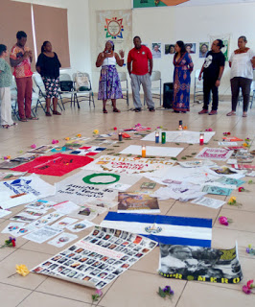](https://2.bp.blogspot.com/-wvxWO0wxUAU/XKzKoB8rG-I/AAAAAAAACqU/2IAZBF1YMdge4lPbc5UX9IjIO-Lc6bMDQCEwYBhgL/s1600/IMG_20190402_084924.jpg)

Con esta declaratoria las organizaciones de Jubileo Sur nos comprometemos a recuperar la continuidad de la red de la vida que significa el respeto a la diversidad y pluralidad, la reciprocidad y el cuidado de nuestros cuerpos, pueblos y de la madre tierra, para ésta y las futuras generaciones.  Tzk´at “tú soy yo, yo soy tú”

**“NO DEBEMOS, NO PAGAMOS.  SOMOS LOS PUEBLOS LOS ACREEDORES”**

**JUBILEO SUR/AMÉRICAS - V ASAMBLEA GUATEMALA, 4 DE ABRIL DE 2019**